化工设备喷涂厂家就咨询徐经理电话：18712078217微信：18712078217，专业提供PFA|F40|F30|PTFE|FEP喷涂、特氟龙喷涂、四氟喷涂、四氟板衬，多年的技术经验，良好的市场口碑，实惠的价格！
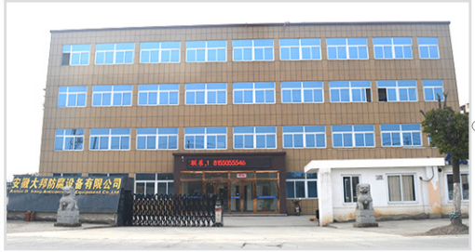
安徽大邦防腐设备有限公司始建于2010年，公司落户在安徽省滁州市全椒县杨桥工业区。全椒属于长江三角洲经济区腹地，厂房占地面积10000平方米，是长三角经济发达地区向中西部地区产业转移的阶梯，也是滁州市“大滁城”建设的副中心。全椒距滁州18公里，南京48公里,合肥98公里，属南京一小时都市圈核心层。境内沪陕高速(合宁高速)公路和宁西铁路(合宁铁路)和京沪高铁均贯穿全境，公司到全椒高铁站车程10分钟，滁州高铁站车程15分钟。地理优势十分明显，物流业态发达。
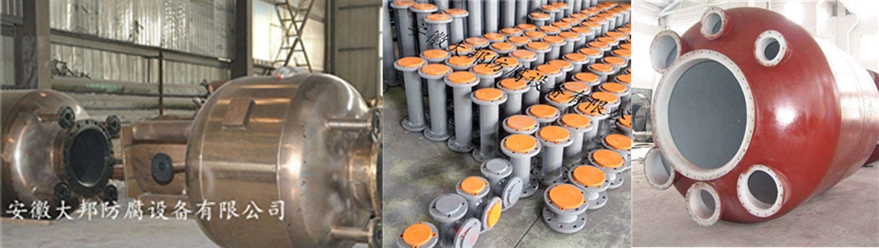
本公司主要是从事：四氟板紧衬设备制作、PFA、F40、F30、FEP喷涂设备制造，纯四氟换热器制作，模压管道、三通弯头各类常压设备制作及加工，本公司拥有现代化的管理理念和先进的生产设备，能够完成200℃以下条件的防腐，不粘、耐热、润滑、防水、防油、防磨损等特氟龙的特殊喷涂任务，给客户提供更好的防腐方案，深得广大客户的信赖！
，公司有多年的实践经验，不断地进行技术创新，为客户提供更好的服务。
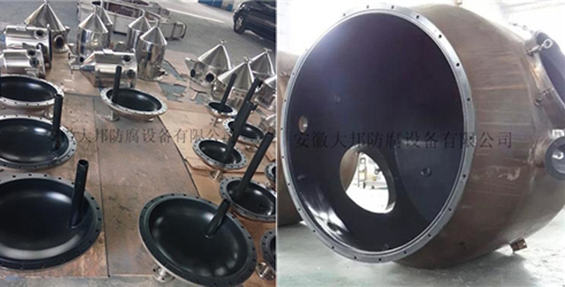
本公司拥有先进的生产设备和检验仪器，有多名专业从事防腐行业的技术人员，可以为客户提供专业性的防腐方案及设备，主要使用领域有、石油化工、制药、环保、新能源锂电、电子等。

需要喷涂服务的企业朋友，联系徐经理，给你最优质的服务，咨询电话：18712078217，咨询微信：18712078217；王经理电话：18795929815，微信：18795929815



